**Nonostante un anno impegnativo, TGW Logistics ha investito 140 milioni di Euro nella sede di Marchtrenk**

* **L'azienda dell'Alta Austria operante nel campo della tecnologia ha incrementato il proprio fatturato del 3,5 percento, portandolo a 955,8 milioni di Euro**
* **Investimenti nell'ampliamento dell'headquarter a Marchtrenk,   
  nella ricerca e sviluppo e nel personale**
* **TGW Logistics si colloca tra le aziende Top 10 leader di mercato a livello internazionale specializzate in intralogistica**

**(Marchtrenk, 20 ottobre 2023) TGW Logistics ha chiuso l'esercizio fiscale 2022/2023 (dal 1° luglio 2022 al 30 giugno 2023). Sebbene la situazione generale presenti numerose sfide, l'azienda operante a livello internazionale nel settore tecnologico, specializzata in progettazione, installazione e assistenza al funzionamento di centri di logistica ad alta automatizzazione, ha innalzato il proprio fatturato a 955,8 milioni di Euro. Il numero di collaboratori e collaboratrici è salito a 4.382.**

Rivolgendo lo sguardo ai mesi passati, Harald Schröpf, Chief Executive Officer, sottolinea:

*"Il fatturato di TGW Logistics è cresciuto in percentuale del 3,5 e si attesta a 955,8 milioni; le nostre entrate riferite agli ordini equivalgono a circa un miliardo di Euro. Il massiccio aumento dei costi nei nostri progetti internazionali e le interruzioni delle catene di fornitura ci hanno posto, insieme a molte altre ditte, di fronte a grandi sfide."*

Il know-how austriaco nell'intralogistica è un punto di riferimento per molte aziende nazionali e internazionali operanti nei settori della moda e dei tessuti, dei generi alimentari nonché dei beni di consumo e dei prodotti industriali. Nell'esercizio fiscale 2022/23, tra l'altro, TGW Logistics ha ricevuto ordini per i propri processi automatizzati anche dal primario rivenditore di abbigliamento sportivo INTERSPORT Austria, dal distributore numero 1 di alimenti ICA in Svezia e dall'azienda specializzata in eFood Picnic.

**La crescita degli anni precedenti ha rallentato i processi**

TGW Logistics è fortemente cresciuta negli anni scorsi, ha ampliato le proprie competenze e ha raggiunto le primarie aziende Top 10 internazionali specializzate in intralogistica. La crescita repentina ha tuttavia anche rallentato i processi in alcuni settori e pertanto l'azienda operante nella tecnologia ha avviato un programma di trasformazioni, che mette sul banco di prova le strutture, innalza la velocità e predispone al meglio l'azienda per le sfide future.

**20 percento in più per ricerca e sviluppo**

Il budget per la ricerca e lo sviluppo è stato innalzato a 47,7 milioni di Euro, pari a circa il 20 percento in più rispetto all'anno precedente. In particolare l'attenzione è stata posta su robotica, intelligenza artificiale e digitalizzazione. Oltra a una nuova struttura per la ricerca e lo sviluppo, l'azienda ha fortemente investito anche in collaborazioni strategiche, ad esempio con SAFELOG nel settore dei robot mobili.

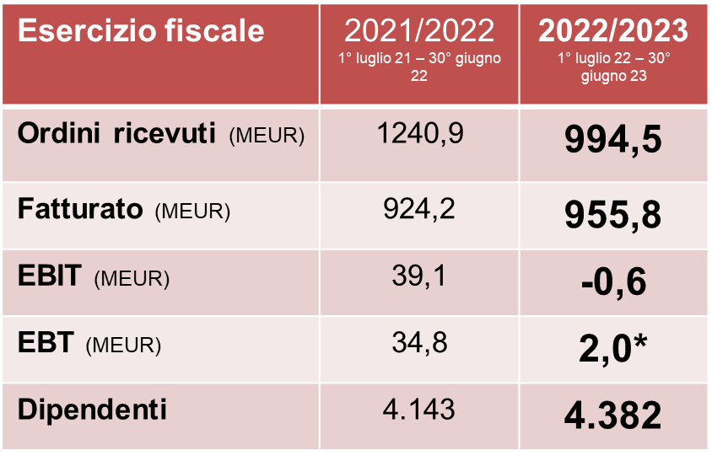

**140 milioni di Euro per la sede in Alta Austria**

A partire dall'estate 2024 TGW Logistics ha in previsione l'ampliamento del proprio headquarter internazionale a Marchtrenk con nuove aree per uffici, produzione e magazzino. Con un investimento di 140 milioni di Euro nella fase finale, l'azienda specializzata in intralogistica definisce le basi per la crescita nei prossimi anni. L'ampliamento è inoltre un chiaro segnale dell'importanza della sede in Alta Austria e della crescita di successo di TGW Logistics.

**Harald Schröpf lascerà la propria funzione di CEO**

Nel 2024 Harald Schröpf lascerà per proprio desiderio la funzione di Chief Executive Officer di TGW Logistics. Manterrà in ogni caso tutte le funzioni e responsabilità fino al passaggio di consegne al successore ancora da nominare. Harald Schröpf ribadisce:

*"La decisione non è stata affatto semplice per me, perché mi stanno molto a cuore TGW Logistics e tutto il nostro personale. Allo stesso tempo questo passaggio era stato deciso da tempo. Già da un paio di anni ho informato la nostra proprietà, la fondazione privata TGW Future, del mio desiderio di aprire un nuovo capitolo nella mia vita, dedicando più tempo alla famiglia e a interessi privati.* *La proprietà ed io siamo convinti che il cambio alla testa dell'azienda apporterà nuove dinamiche e freschi impulsi, per proseguire coerentemente sulla strada della crescita di successo già intrapresa negli anni scorsi."*

Sotto la direzione di Harald Schröpf il fatturato di TGW Logistics è aumentato da 621 a 955 milioni di Euro, mentre il numero di collaboratori e collaboratrici è salito nello stesso periodo da 2.776 a oltre 4.400.

[www.tgw-group.com](http://www.tgw-group.com)

**Informazioni su TGW Logistics:**

TGW Logistics è un'azienda fornitrice di soluzioni per l'intralogistica di primaria importanza a livello internazionale. Da oltre 50 anni l'azienda austriaca specializzata in impianti ad alta automazione realizza soluzioni per la propria clientela internazionale, dalla A come Adidas alla Z come Zalando. In qualità di integratore di sistema, TGW si occupa della progettazione, produzione, realizzazione e servizio di complessi centri di logistica, dalla meccatronica alla robotica fino al sistema di comando e al software.

TGW Logistics Group ha filiali in Europa, Cina e USA e può contare su oltre 4.400 collaboratori e collaboratrici in tutto il mondo. Nell'esercizio fiscale 2022/23 l'azienda ha ottenuto un fatturato complessivo di 955,8 milioni di euro.

**Fotografie**

È permessa la pubblicazione gratuita fornendo l'indicazione della fonte e per i comunicati stampa che hanno come oggetto principalmente TGW Logistics. La pubblicazione a scopi pubblicitari non è gratuita.

**Contatti:**

TGW Logistics Group GmbH

A-4614 Marchtrenk, Ludwig Szinicz Straße 3

Tel: +43.(0)50.486-0

Fax: +43.(0)50.486-31

E-mail: tgw@tgw-group.com

**Contatto stampa:**

Alexander Tahedl

Communications Specialist

Tel: +43.(0)50.486-2267

Cell.: +43.(0)664.88459713

alexander.tahedl@tgw-group.com